**kavárnička** první čtvrtek v měsíci

otevřeno od 14.30

program od 15.00

Klimentská 18, sál 3. patro

**7. listopadu 2024**

**Moderní kostely**

rozhovor, promítání

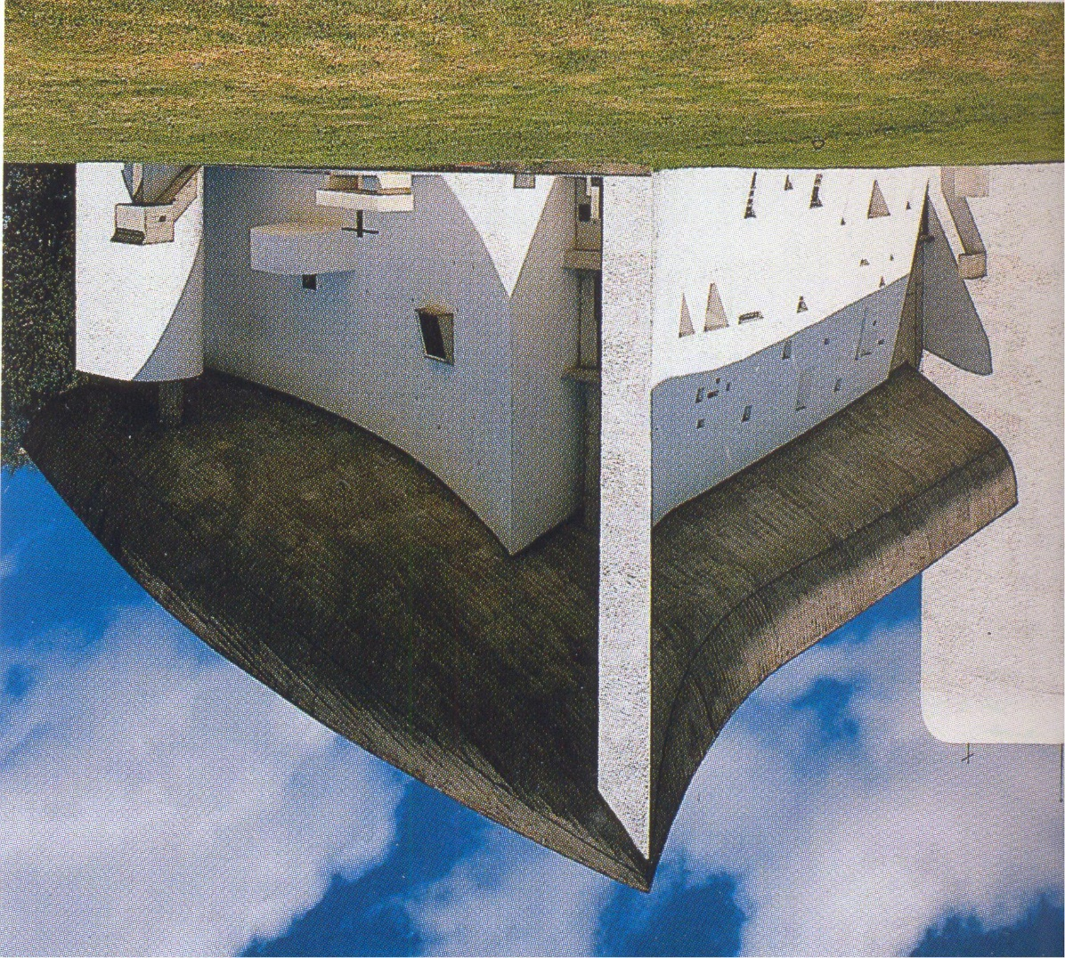

**Srdečně zveme všechny zájemce !**